OO «МЕЖДУНАРОДНЫЙ ЦЕНТР ИНТЕРБИЛИМ»

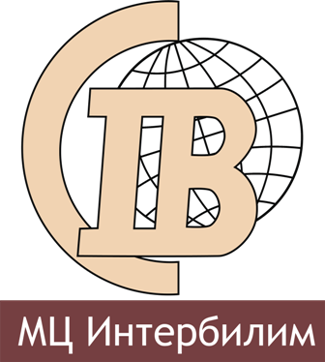

ГОДОВОЙ

ОТЧЕТ – 2018

Бишкек, Кыргызстан

СОДЕРЖАНИЕ
I. ВВЕДЕНИЕ

1.1. СИТУАЦИЯ В КЫРГЫЗСКОЙ РЕСПУБЛИКЕ В 2018 ГОДУ

1.2. РОЛЬ НКО КЫРГЫЗСКОЙ РЕСПУБЛИКИ В ОБЩЕСТВЕННО-ПОЛИТИЧЕСКИХ ПРОЦЕССАХ СТРАНЫ В 2018 ГОДУ

II. ДЕЯТЕЛЬНОСТЬ И ДОСТИЖЕНИЯ «МЦ ИНТЕРБИЛИМ» В 2018 ГОДУ

2.1. ПРОДВИЖЕНИЕ ИНТЕРЕСОВ ГРАЖДАНСКОГО ОБЩЕСТВА И ЗАЩИТА ПРАВ ЕГО СУБЪЕКТОВ (ЭДВОКАСИ/ЛОББИРОВАНИЕ ЦЕНТРА «ИНТЕРБИЛИМ»)

2.2. ПРОЕКТ «МЦ ИНТЕРБИЛИМ»: «КЫРГЫЗСТАН- СТРАНА МЕЖЭТНИЧЕСКОГО СОГЛАСИЯ»

2.3. ПРОЕКТ ОШСКОГО ФИЛИАЛА «МЦ ИНТЕРБИЛИМ»: ПОВЫШЕНИЕ ПРОЗРАЧНОСТИ РАБОТЫ МЕСТНЫХ ВЛАСТЕЙ ПРИ ПОМОЩИ ИНФОРМИРОВАНИЯ УЯЗВИМЫХ ЖЕНЩИН И МОЛОДЕЖИ О СОЦИАЛЬНЫХ УСЛУГАХ В ГОРОДЕ ОШ»

2.4. ПРОЕКТ «МЦ ИНТЕРБИЛИМ»: «ПРОФИЛАКТИКА ПРАВОНАРУШЕНИЙ ДЛЯ МОЛОДЕЖИ»

2.5. ПРОЕКТ ОШСКОГО ФИЛИАЛА «МЦ ИНТЕРБИЛИМ»: «УСИЛЕНИЕ 40 КОНДОМИНИМУМОВ ГОРОДА ОШ ПО МОБИЛИЗАЦИИ ЖИТЕЛЕЙ МНОГОЭТАЖНЫХ КВАРТИР ДЛЯ ПОЛУЧЕНИЯ ДОКУМЕНТОВ НА ПРИДОМОВЫЕ ЗЕМЕЛЬНЫЕ УЧАСТКИ»

2.6. ПРОЕКТ ОШСКОГО ФИЛИАЛА «МЦ ИНТЕРБИЛИМ»: «ОКАЗАНИЕ СОДЕЙСТВИЯ МЭРИИ Г. ОШ В РЕАЛИЗАЦИИ ЗАКОНА «О ГОСУДАРСТВЕННЫХ И МУНИЦИПАЛЬНЫХ УСЛУГАХ»

III. СВЯЗЬ С ОБЩЕСТВЕННОСТЬЮ, ОСНОВНЫЕ ВЫВОДЫ О ДЕЯТЕЛЬНОСТИ «МЦ ИНТЕРБИЛИМ»

I. ВВЕДЕНИЕ.

  - ОБЩЕСТВЕННО- ПОЛИТИЧЕСКАЯ СИТУАЦИЯ В КЫРГЫЗСКОЙ РЕСПУБЛИКЕ В 2018 ГОДУ

Общественно - политическая ситуация характеризовалась различными событиями в стране, включая проведение Курултая общественных, политических и патриотических сил КР, выборов Омбудсмена, борьбу с коррупцией, проведение Всемирных игр кочевников и др.

ВЫБОРЫ ОМБУДСМЕНА КР
Состоялись выборы Омбудсмена в КР, по итогам голосования ЖК КР был выбран экс-вице-премьер по вопросам безопасности, председатель Ассамблеи народов КР Токон Мамытов – от партии СДПК.
На пост Омбудсмена было выдвинуто 5 кандидатур от 3-х фракций. Все парламентские фракции могли выдвигать до трех кандидатов, парламент выбрал омбудсмена большинством голосов. Критериями, предъявляемыми к Омбудсмену, по закону являлись гражданство, знание государственного и официального языка, возрастной ценз и отсутствие судимости.

КУРУЛТАЙ ОБЩЕСТВЕННЫХ, ПОЛИТИЧЕСКИХ И ПАТРИОТИЧЕСКИХ СИЛ КР
24 ноября 2018 года состоялся Курултай общественных, политических и патриотических сил «Кыргызстан: вчера, сегодня, завтра» с участием 700 человек. В повестке дня было 4 доклада, посвященных работе двух последних президентов КР и парламента. Решение Курултая были следующие: добиться от Генпрокуратуры возбуждения уголовных дел в отношении Алмазбека Атамбаева, а от парламента — принятия закона о лишении бывшего главы государства статуса неприкосновенности. Делегаты Курултая отмечали необходимость создания комиссии для изучения работы предыдущего президента КР Атамбаева А. По мнению депутатов, борьба с коррупцией заслуживает поддержки, но она идет выборочно и узко. В КР между ветвями власти не сохранен баланс, ЖК потерял свое влияние.

ГОД РАЗВИТИЯ РЕГИОНОВ
Президент КР Сооронбай Жээнбеков объявил 2018-й год Годом развития регионов. Он отметил, что особое внимание будет уделено созданию новых рабочих мест в регионах, что приведет к снижению процессов внутренней и внешней миграции. Усилия будут направлены на развитие дорожно-транспортной инфраструктуры, поддержку экспортного потенциала регионов, создание условий для поддержки малого, среднего предпринимательства, привлечения инвестиций, направленных на экономическое развитие регионов. Главная цель региональной политики - обеспечение ускоренного социально-экономического развития регионов республики для повышения благосостояния и качества жизни населения через фокусную поддержку развития опорных территорий.

БОРЬБА С КОРРУПЦИЕЙ
В связи с коррупционными скандалами, связанными с завышением стоимости модернизации столичной ТЭЦ, с завышением стоимости реконструкции в Государственного Исторического музея в Бишкеке и вымогательствами, коррупцией были возбуждены уголовные дела в отношении отдельных лиц, советника бывшего Президента КР, бывшего премьер- министра (лоббирование интересов китайской компании ТВЕА при конкурсном отборе подрядчика), и других. Борьба с коррупцией является приоритетной задачей, был открыт специализированный счет, на который к концу октября поступило около 800 миллионов сомов. Собранные со специального счета деньги будут направлены на улучшение инфраструктуры в регионах, в частности на строительство школ.

ВНЕШНЯЯ ПОЛИТИКА
Во внешней политике были значительные изменения, Президент КР Сооронбай Жээнбеков полностью придерживается позиции, что Россия была и остается главным стратегическим партнером КР,
составлена договоренность Президента КР с президентом РК Нурсултаном Назарбаевым о решении проблем на границе, улучшились отношения КР с руководствами Казахстана, Узбекистана, Таджикистана, др. Президентом КР принято участие в саммитах и форумах ряда интеграционных объединений, как ШОС, ОДКБ, ЕАЭС, на 73 сессии Генеральной Ассамблеи ООН в Нью-Йорке, др.

РЕФОРМЫ
По инициативе аппарата президента была создана экспертная рабочая группа по мониторингу и имплементации новых норм в рамках судебно-правовой реформы. В состав рабочей группы вошли представители государственных органов, общественных организаций, аппаратов президента и правительства, эксперты и разработчики Кодексов. Осуществлялось введение ЕРПП – Единого реестра преступлений и проступков и создание института пробации, все заявления и вся информация будут регистрироваться в одном реестре в течение 24 часов с поступления информации, что лишает возможности скрыть преступление или намеренно затягивать возбуждение уголовного дела.

МОРАТОРИЙ НА ПРОВЕРКУ СУБЪЕКТОВ ПРЕДПРИНИМАТЕЛЬСТВА
В декабре 2018 года было подписано постановление правительства «О введении временного запрета (моратория) на проведение проверок субъектов предпринимательства». Мораторий направлен на создание необходимых условий для ведения бизнеса. Мораторий вступает в силу с 1 января 2019 года и будет дей-ствовать до 1 января 2021 года в КР. Мораторий распространяется на проверки субъектов предпринимательства, проводимые со стороны десяти уполномоченных органов, таких как: Социальный фонд, Государственное агентство антимонопольного регулирования, Государственное агентство по регулированию топливно-энергетического комплекса, Государственная служба регулирования и надзора за финансовым рынком и другие.

ВСЕМИРНЫЕ ИГРЫ КОЧЕВНИКОВ (ВИК) 2018
ВИК были направлены на развитие традиционных национальных видов спорта кочевых народов, отражающих культуру и традиции. Церемонии открытия и закрытия, соревнования прошли 2-8 сентября в Иссык-Кульской области. Участвовало 1 тысяча 986 атлетов из 74 стран и 12 субъектов РФ. Зрителями Игр стали более участники с 80 стран мира, 2000 спортсменов, 2000 волонтеров. ВИК продемонстрировали миру великолепную культуру древнего кочевого народа в этногородке в Ущелье Кырчын и г. Чолпон-ате. В ущелье Кырчын был открыт этногородок с установленными 1000 юрт, с шоу-программами, повествующими о культуре и традициях кочевников, песенными состязаниями, этнодефиле и национальной кухней кочевников, этнобазаром- ярмаркой народных ремесел и декоративно- прикладным искусством. КР заняла первое место в итоговом медальном зачёте, завоевав 40 золотых, 32 серебряные и 31 бронзовую медаль. С турецкой стороной достигнута договорённость о проведении четвертых ВИКв 2020 году в Турции.

РЕЙТИНГИ КР
По уровню военной мощи страны: За год армия КР поднялась на 17 позиций в мировом рейтинге военной мощи, по аналитической компании Global Firepower. В прошлом году республика заняла 108-е место среди 127 стран. В этом году КР вошла в сотню сильнейших, оказавшись на 91-й строчке из 136.
По бедности стран: В статье «Самые бедные страны», опубликованной на веб-сайте аналитической группы Focus Economics, КР оказался включен в десятку наиболее неимущих государств из 127 стран. В итоге было определено 10 наиболее бедных стран.
Уровень инфляции в КР за 5 месяцев в 2018 году достиг 0, 1%. С начала 2018 года инфляция сохраняла понижательную динамику и снизилась с 3,2% в январе до 0,8% в июне.
Ведение бизнеса: По исследованию всемирного Банка Doing Business -2019 за 2017-2018 гг. КР улучшил показатели на 7 позиций с 77-го на 70-е.
Индекс социального прогресса: КР заняла 78- место в Индексе социального прогресса -2018 по международному исследовательскому проекту The Social Progress Imperative, измерявшего достижения стран мира с точки зрения их социального прогресса – по шкале от 0 (наименьшая степень устойчивости) до 100 (наибольшая). В 2018 году с 65,79 баллов занял 78 место из 146 стран мира.
Индекс коррупции: КР вошла в число 32 самых коррумпированных стран, набрав 29 баллов по Всемирному экономическому Форуму (ВЭФ): ежегодный индекс коррупции в рамках «Глобального отчета конкурентоспособности». ВЭФ оценил уровень коррупции в 140 странах в масштабе от одного до 100. Оценка 100 означает, что страна не имеет коррупции, в ноль- является наиболее коррумпированной. При этом самыми коррумпированными являются страны, набравшие 30 или меньше баллов.
По уровню демократии и свободы слова: Международная организация Freedom House опубликовала ежегодный Отчет «Свобода Интернета в мире» за 2018 год. КР вновь вошла в число стран с «частично свободным» интернетом. КР ухудшила показатели, набрав 38 баллов (37 баллов в 2017 году). Шкала от 10 до 100 – чем меньше баллов у страны, тем выше оценена свобода интернета.
Беззаботные страны: КР вошла в перечень 20 стран мира по исследованию Gallup Global “Emotions”, жители которых испытывают наименьшее количество негативных эмоций, КР разделили с Тайванем первое место по наименьшему числу негатива, набрав 16 баллов.
1.2. РОЛЬ НКО КР В ОБЩЕСТВЕННО-ПОЛИТИЧЕСКИХ ПРОЦЕССАХ СТРАНЫ В 2018 ГОДУ

НКО Сектор продолжал свою активную деятельность по защите прав человека и общественных интересов. НКО сектор принял участие в различных маршах и акциях, мероприятиях по вопросам развития и государственного управления.

- АКЦИЯ- ФЛЕШМОБ «МЫ ЗАДЫХАЕМСЯ!»
3 апреля 2018 года с требованиями о прекращении массовой вырубки зеленых насаждений мэрией города Бишкек из-за уменьшения площади зеленых зон. Участники акции протеста против вырубки деревьев в Бишкеке приняли обращение, в котором содержатся требования об отставке и привлечении к уголовной ответственности мэра столицы, спикера горкенеша и других руководителей, ответственных за озеленение города. Была также проведена кампания в городском троллейбусе с требование отставки мэра из-за уменьшения зеленых зон;

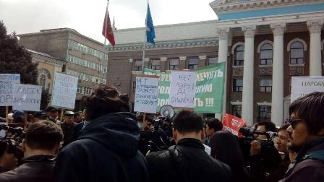

- АКЦИЯ ПО РАТИФИКАЦИИ КОНВЕНЦИИ О ПРАВАХ ЛЮДЕЙ С ИНВАЛИДНОСТЬЮ
В КР насчитывается более 179 тысяч лиц с инвалидностью. Они ежедневно сталкиваются с грубейшими нарушениями прав человека. Один из самых важных шагов в защите прав лиц с инвалидностью –ратификация Конвенции о правах лиц с инвалидностью, которая предоставляет инвалидам беспрецедентную степень защиты. КР подписала Конвенцию в 2011 году, через 5 лет после принятия Генеральной Ассамблеей ООН, однако для претворения в жизнь положений Конвенции необходима ратификация. Целью конвенции является обеспечение полного и равного осуществления всех прав и основных свобод людей с инвалидностью. Конвенция направлена на обеспечение полного участия лиц с инвалидностью в гражданской, политической, экономической, социальной и культурной жизни общества, устранение дискриминации, а также на создание эффективных механизмов защиты прав инвалидов.
НКО сектором была проведена Акция - Марш людей с инвалидностью по «Ратификации Конвенции ООН о правах инвалидов в КР». Цель акции – обратить внимание на важность ратификации Конвенции по правам людей с инвалидностью.
Законопроект по ратификации Конвенции ООН о правах людей с инвалидностью был инициирован Правительством КР. 2 Комитета: Комитет по конституционному законодательству, государственному устройству, судебно-правовым вопросам и Регламенту Жогорку Кенеша и Комитет Жогорку Кенеша по социальным вопросам, образованию, науке, культуре и здравоохранению одобрили законопроект.
В результате Премьер-министр КР Абылгазиев М. подписал постановление об одобрении законопроекта о ратификации Конвенции о правах инвалидов в КР.

- ЭКОАКЦИЯ «ВСЕМИРНЫЙ ДЕНЬ ЧИСТОТЫ»
Акция была организована ОФ «Эко Деми» по уборке территории в КР. КР заняла первое место по количеству волонтеров, принявших участие в этой глобальной экологической акции. На уборку вышло около 7% населения страны. Председатель общественного фонда «Эко Деми» Айжан Чыныбаева, подводя результаты Всемирного дня чистоты, сообщила, что КР заняла первое место среди 157 стран во время экоакции «Всемирный день чистоты». Около 400 тысяч кыргызстанцев за один день убрали 7 988 000 килограммов мусора, 50% из которого составляет пластик, 25% - стекло и 25% - иные отходы.

- ОБРАЩЕНИЕ В КОНСТИТУЦИОННУЮ ПАЛАТУ ПО СНЯТИЮ НЕПРИКОСНОВЕННОСТИ С ЭКС- ПРЕЗИДЕНТА
Адвокат Нурбек Токтакунов подал ходатайство в Конституционную палату о признании неконституционным неприкосновенности экс-президента, прописанную в законе «О гарантиях деятельности Президента КР». По его словам экс-президент абсолютно защищен не только от преследования за деяния, совершенные им во время президентства, но и за деяния, которые он совершает сейчас или будет совершать в будущем вплоть до его смерти.

- ПЛАТФОРМА «ОБЩЕСТВЕННЫЙ ДОГОВОР»
Гражданские активисты КР, объединившись в платформу «Общественный договор», потребовали реальных системных реформ, которые приведут к деполитизации правоохранительных, надзорных и судебных органов. Жогорку Кенеш обязан не допустить переназначения дискредитировавших себя лиц на любые другие должности в системе государственного управления. Их ответственность не должна ограничиваться только отставкой. В Обращение сделан призыв к президенту и ЖК осознать политическую и историческую ответственность за назначение новых руководителей правоохранительных, надзорных и судебных органов, чтобы не допустить вновь опасной ситуации, когда силовики подомнут под себя остальные государственные институты. Платформа «Общественный договор» посчитала необходимым инициирование ЖК создания парламентской комиссии для проведения расследования по выявлению виновных должностных лиц органов прокуратуры, внутренних дел, национальной безопасности, отдела по судебной реформе аппарата президента, причастных к политической травле и гонениям, уголовному и судебному преследованию представителей парламентской и внепарламентской оппозиции, отдельных политических и общественных деятелей, журналистов и СМИ.

- ПОЛИТИЧЕСКИЕ ЗАКЛЮЧЕННЫЕ, ОТ ОСМЫСЛЕНИЯ К РЕАБИЛИТАЦИИ
13 ноября 2018 года Общественное объединение «Школа права» провела Круглый стол: «Политические заключенные: от осмысления к реабилитации». Участники круглого стола, обсудив причины и последствия политических репрессий, положение политических узников и других лиц, пострадавших от Атамбаевского произвола, приняли следующее обращение к Президенту КР, Депутатам Жогорку Кенеша КР,
Организаторам и участникам Курултая: «Вчера, сегодня, завтра». В Обращении было отмечено, что в результате очевидного судебно-следственного произвола, вопиющей несправедливости и беззакония Текебаев О., Чотонов Д., Асанов Б., Кадыров К., Карыбеков Э., Сарыгулов Д., Талгарбеков Б., Колубаев Т., Султанов М., Калматов Т., Гусев А., Жапаров С., Капаров А. лишены самого ценного – свободы.
В Обращении было озвучено требование к депутатам ЖК – «Мы обращаемся рассмотреть на заседаниях Жогорку Кенеша вопрос создания Государственной комиссии с участием депутатов, представителей иных государственных органов и общественных организаций, юристов, адвокатов, общественных деятелей с целью:
1) анализа причин и последствий политических репрессий; 2) изучения уголовных дел и судебных решений в отношении политических узников и других жертв политических преследований; 3) дать политическую и правовую оценку политике бывшего Президента А.Атамбаева в отношении оппозиции и свободы слова, его роли в осуществлении репрессий; 4) решения вопроса о реабилитации политических узников, восстановления их репутации и нарушенных прав; 5) принятия мер по выявлению противозаконной преступной деятельности и привлечения к ответственности судей, руководителей и сотрудников прокуратуры, внутренних дел, национальной безопасности, Аппарата бывшего Президента, СМИ, причастных как к уголовному и судебному преследованию, так и политической травле, очернению и гонениям».

- ОБРАЩЕНИЕ КОМИТЕТА ЗАЩИТЫ ПОЛИТЗАКЛЮЧЕННЫХ К ПРЕЗИДЕНТУ КР
«В течение 2018 г. народ Кыргызстана узнал о многочисленных фактах многомиллиардных хищений – модернизация Бишкекской ТЭЦ, реконструкция Исторического музея, на очереди антикоррупционная проверка других инвестиционных проектов. Стала известна причастность экс-премьер-министров КР и других высоких должностных лиц к коррупционным схемам расхищения инвестиционных и других средств. Тем самым, вскрыта системная политическая коррупция. Все эти события свидетельствуют, что многие эти хищения совершались с ведома предыдущего Президента КР Атамбаева А.Ш.
Эти выявленные обстоятельства раскрывают истинные причины, по которым в 2016-2017 г.г. в отношении экс-депутатов Жогорку Кенеша КР, общественных деятелей - Асанова Б., Кадырова К., Карыбекова Э., Сарыгулова Д., Талгарбекова Б., Колубаева Т., Султанова М., Калматова Т., Гусева А., Жапарова С., Текебаева О., Чотонова Д., Капарова А. – впервые в новейшей истории Кыргызстана, органами национальной безопасности были сфабрикованы в столь массовом порядке уголовные дела, и в ходе сфальсифицированных судебных процессов, проведенных с грубейшими нарушениями УК и УПК КР, были вынесены незаконные обвинительные приговоры с лишением их свободы общим сроком более чем на 120 лет. Единственная их «вина» была в том, что они открыто рассказывали о неблаговидных и коррупционных делах в экономике, энергетике и других сферах общественно-социальной жизни страны, заявляли о надобности проведения импичмента Президента КР Атамбаева А.».

В Обращении от 14 ноября 2018 года была озвучена просьба- создать государственную комиссию с участием представителей соответствующих органов государственной власти, правоохранительных органов и лидеров парламентских фракций, известных общественных деятелей, которой будет дана политическая и правовая оценка действий, произошедших в отношении вышеназванных лиц, определена ответственность виновных в этом». Также было призвано по итогам работы этой государственной комиссии поручить Генеральной прокуратуре КР исследовать заново все уголовные дела, рассмотреть ходатайства о вновь открывшихся обстоятельствах, и внести протесты в Верховный суд КР, который вынесет справедливые решения».

II. ДЕЯТЕЛЬНОСТЬ И ДОСТИЖЕНИЯ «МЦ ИНТЕРБИЛИМ»

В 2018 ГОДУ

  - ПРОДВИЖЕНИЕ ИНТЕРЕСОВ ГРАЖДАНСКОГО ОБЩЕСТВА И ЗАЩИТА ЕГО СУБЬЕКТОВ (ЭДВОКАСИ/ЛОББИРОВАНИЕ «МЦ ИНТЕРБИЛИМ»

«МЦ Интербилим», зарегистрированный в 1994 году, расширяя свою деятельность, осуществлял различные инициативы, проекты и программы, эдвокаси и лоббирование в 2018 году.
ЗАДАЧИ:

содействие развитию потенциала организаций гражданского общества
развитие лидерства, обеспечение защиты прав и свобод человека, проведение кампаний по защите прав и продвижению интересов граждан
содействие созданию и эффективному функционированию демократических институтов, обеспечению демократического управления и прозрачности государственной системы через механизмы общественной гражданской экспертизы и мониторинга деятельности государственных органов
содействие объединению усилий государственных, общественных, религиозных и иных организаций при решении уставных и программных задач
создание условий для роста профессионального мастерства специалистов в некоммерческом секторе и развитие всех видов интеллектуального творчества.

ЦЕЛЬ
«МЦ ИНТЕРБИЛИМ:

Создание демократических условий для становления, развития и укрепления гражданского общества в Кыргызской Республике через усиление неправительственных организаций, работающих с уязвимыми слоями населения, а также организаций общинного типа, инициативных групп и формирование среды, благоприятной для развития гражданского общества.

ДЕЯТЕЛЬНОСТЬ «МЦ ИНТЕРБИЛИМ» В КАЧЕСТВЕ ОБЩЕСТВЕННОГО ЗАЩИТНИКА ПРАВ ЧЕЛОВЕКА И ОБЩЕСТВЕННЫХ ИНТЕРЕСОВ

- СОДЕЙСТВИЕ В РЕАЛИАЗЦИИ ЭКОНОМИЧЕСКИХ ПРАВ ГРАЖДАН

С целью снижения бедности и содействия в реализации экономических прав в декабре 2017 года ОФ «Наш век» и ОО «МЦ Интербилим» объявили Конкурс «Хобби- бизнес» для граждан, желающих из своего хобби начать зарабатывать средства, стать предпринимателем малого- среднего бизнеса, внести вклад в улучшение своего экономического положения и развитие экономики КР. До 30 января 2018 года было собрано более 30 заявок. Конкурсная комиссия пришла к выводам, что некоторые инициативы поданных заявок участниками уже являются доходоприносящими инициативами, и участники могут расширять свой бизнес через полученную минимальную прибыль от реализации своих продуктов; некоторые идеи предложены, как готовые бизнес- проекты, на которые необходимы большие производственные затраты, комиссия не смогла увидеть «Хобби-элемент»; некоторые идеи касаются продовольственных товаров и требуют сертификации, патентирования и т.д. в соответствии с требованиями ХАССП (система управления безопасности пищевых продуктов. Содействие было оказано одной гражданке, работающей с детьми- инвалидами по производству поделок ручной работы, в виде тканевого материала для поделок.

- Ошский филиал «МЦ Интербилим» помогал
Лидерам многоэтажных домов получить госакт – право на придомовой земельный участок и узаконить собственность земель за жителями многоэтажных квартир.

- УЧАСТИЕ В РАБОТЕ ПО УСОВЕРШЕНСТВОВАНИЮ ИЗБИРАТЕЛЬНОГО ЗАКОНОДАТЕЛЬСТВА

Представители гражданского сектора, включая «МЦ Интербилим», внесли свои предложения и замечания по структуре, миссии и видению Стратегии по усовершенствованию избирательного законодательства КР на 2018 -2020 гг. Были обсуждены сильные и слабые стороны выборных процессов, поступившие рекомендации касались вопросов защиты персональных данных, анализа проблем прошедших выборов, планов и др.
«МЦ Интербилим» участвовал на КС по обсуждению проекта о внесении изменений в «закон о выборах президента и депутатов ЖК КР», прокомментировал о дискриминационной норме, противоречащей Конституции КР и Конвенции о правах инвалидов, обратил внимание на усиление функций Парламента в части обеспечения правительством благоприятных условий жизни для людей с инвалидностью, др.
МЦ Интербилим участвовал на обсуждениях на КС ОФ «Эгль» «Повышение инклюзивности выборного процесса и улучшение условий реализации избирательных прав ЛОВЗ и отдельных категорий граждан» и предложил рекомендации по улучшению контроля наличия инфраструктурных объектов: пандусов и перил.

- ЗАЩИТА ГАРУШЕННЫХ ТРУДОВЫХ ПРАВ В СИСТЕМЕ ОБРАЗОВАНИЯ КР

«МЦ Интербилим» по обращению пострадавшего директора школы обратился в Министерство Образование с Обращением по факту незаконного увольнения учителя отделом образования Иссык-кульского района. В результате была создана комиссия, приняты меры дисциплинарного характера в отношении заведующей отделом.

- УЧАСТИЕ ВО ВСТРЕЧЕ ПРЕЗИДЕНТА С ГРАЖДАНСКИМ ОБЩЕСТВОМ

Директор «МЦ Интербилим» была приглашена на встречу с Президентом КР с 40 представителями гражданского общества 19 июля 2018 года. Представители ГО имели возможность задать свои вопросы, высказать свои предложения.
Президент КР ответил на вопросы участников встречи, касающиеся практически всех сфер жизнедеятельности государства, как реформа судебных и правоохранительных органов, совершенствование избирательного законодательства, защита прав человека и свободы слова, профилактика насилия в отношении женщин и детей, защита прав предпринимателей, др. Президент КР отметил достижением страны сильное гражданское общество и необходимость сохранять и укреплять его потенциал. Президент также отметил, что для воплощения реформ в стране необходима помощь гражданского общества. Представители НКО сектора будут привлечены в деятельность рабочих, экспертных групп, которые ведут работу по реализации реформ и задач, стоящих перед государственными органами.

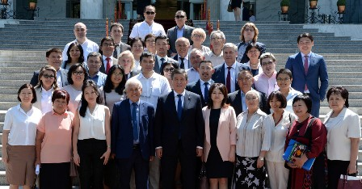
Фото: Досалиев С.

- ОБРАЩЕНИЕ В МИНИСТЕРСТВО ОБРАЗОВАНИЯ ПО ПРОБЛЕМАМ ДЕТСКИХ САДОВ В Г. БИШКЕК

«МЦ Интербилим» отправил Письмо- обращение в Министерство Образования, с просьбой организовать проверку условий содержания всех государственных и частных детских садов для срочного принятия мер по улучшению условий содержания и воспитания воспитанников детских садов и сообщить результаты проверки и информацию о принятии мер. Обращение было инициировано в связи с поступающей информации от родителей с сообщением о ситуации в детских садах г. Бишкек, что детские сады переполнены от 45 до 90 человек, спят дети по двое, завтракают и обедают дети, стоя, постоянно собирают с родителей деньги на шторы, игрушки и другое. По санитарным условиям должно быть соответствие количества спальных мест числу посещаемых детей в группе, как и количество сидячих мест. «МЦ Интербилим» получил письмо от Министерства Образования, что Обращение было передано в отдел образования при мэрии г. Бишкек.
Результат:
Получен ответ из Управления образования мэрии г. Бишкек, что приняты меры, детские сады обеспечены недостающими стульями и столами, переполненность детских садов связана с недостающим количеством детсадов в г. Бишкек.

- ОБРАЩЕНИЕ в другие органы власти

Сеть Общественных организаций Региональный гражданский форум (РГФ) сделал Обращение депутатам Ошского городского кенеша относительно плана социально-экономического развития г. Ош, с просьбой учесть при рассмотрении данного документа на очередной сессии 26 декабря 2018г.

«МЦ Интербилим» в г. Ош обжаловал в региональную Прокуратуру действие мэрии г. Ош по несправедливому распределению социального жилья для ЛОВЗ, 64 квартиры в многоэтажном доме, построенный за счет гранта Китайского представительства в Кыргызстане. Судебные тяжбы по отношению сотрудников мэрии г. Ош продолжаются, сотрудники обвиняются в допущении коррупционных схем при распределении квартир и в нарушении списка очередников ЛОВЗ.

Подана жалоба в Ошскую финансовую полицию о нарушении Законодательства КР со стороны строительной кампании ОсОО «Эмаком», которое без разрешительных документаций начало строить многоэтажный дом в буферной зоне горы Сулайман – Тоо, которая является памятником Всемирного наследия ЮНЕСКО. Дело об уголовном нарушении зарегистрировано в Едином реестре о проступках.

Результаты мониторинга нарушений буферной зоны Суйламан-Тоо в г. Ош были озвучены во всемирной конференции городов, в которых есть памятники Всемирного наследия Юнеско в г. Денпассар – Индонезия.

Ошский филиал «МЦ Интербилим» совместно с ОФ «Наше право» обжаловало Постановление Правительства КР «О приостановлении временных расчетов для определения границ Придомовых земельных участков многоэтажных домов» в Генеральную Прокуратуру. Генеральная прокуратура вынесла определение о нарушении Законов со стороны Правительства КР, и обжаловало это нарушение в суд. В результате суд вынес решение в пользу Общественных организаций и Генеральной прокуратуры КР. На данное время определение границ придомовых земельных участков многоэтажных квартир возобновлено. Правительство КР отменило свое решение.

Проведена Акция в г. Ош «Наставление будущему мэру г. Ош» («Мэрге аманат») как Обращение к кандидату мэра г. Ош с целью включения в его предвыборную программу обязательств по праву на достаточное жилье. Так, в своей предвыборной речи мэр г. Ош обещал увеличить строительство социального жилья, а также создать соответствующую инфраструктуру в г. Ош для ЛОВЗ.

Защита прав граждан на международном уровне (адвокация)

Ошский филиал «МЦ Интербилим» принял участие на IV сессии комитета ООН по «Ликвидации всех форм расовой дискриминации» в Женеве в качестве докладчика от НКО КР, в котором были затронуты права этнических меньшинств при изъятии жилья для государственных нужд. Комитет сделал ряд рекомендаций КР, из них 2 рекомендации касаются прав на достаточное жилье. Правительство КР своим Распоряжением за №7-р от 28 января 2019г. утвердил Межведомственный План реализации рекомендаций ООН по предупреждению случаев расовой дискриминации на 2019-2022гг, в которую вошли 3 действия по улучшению прав этнических меньшинств на достаточное жилье.

ДЕЯТЕЛЬНОСТЬ «МЦ ИНТЕРБИЛИМ» В ПРОДВИЖЕНИИ ДЕМОКРАТИЧЕСКИХ РЕФОРМ, СНИЖЕНИИ КОНФЛИКТОГЕННОСТИ И СОДЕЙСТВИЕ В УЛУЧШЕНИИ ГОСУДАРСТВЕННОГО

УПРАВЛЕНИЯ

- ВХОЖДЕНИЕ «МЦ ИНТЕРБИЛИМ» В СОСТАВ НАЦИОНАЛЬНОГО ФОРУМА ОТКРЫТОГО ОБЩЕСТВА

КР стала первой страной в Центральной Азии, которая присоединилась к партнерству «Открытое Правительство» («Open Government Partnership»). Партнерство «Открытое правительство» представляет собой международную платформу, объединяющую более 70 стран и 15 региональных правительств. Правительство КР взяло на себя обязательство работать открыто через диалог с гражданским обществом, сформировать прозрачность и подотчетность государственных органов и органов местного самоуправления, улучшить государственную политику и услуги. Директор «МЦ Интербилим» вошла в состав Национального Форума Открытого Правительства от гражданского общества и приняла участие в его работе. «МЦ Интербилим» было оказано содействие по инициативе обеспечению доступа граждан к архивным документам 1918-1953 годов (инициатор- Мыктар Тагаев), в организации общественных консультаций с государственными органами по инициативе, в разработке детального плана реализации инициативы и др.

Национальным Форумом Открытого Правительства КР было одобрено 19 инициатив. 23 октября состоялась конференция по презентации Национального Плана Действий по построению Открытого Правительства в КР на 2019-2020 гг., утвержденного распоряжением Аппарата Правительства КР. Также на конференции состоялась церемония награждения, инициаторы инициатив и члены Национального Форума Открытого правительства, в том числе и директор «МЦ Интербилим» Айтбаева Асыл, были награждены сертификатами признательности/благодарственными письмами.

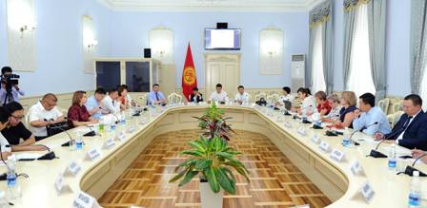 | 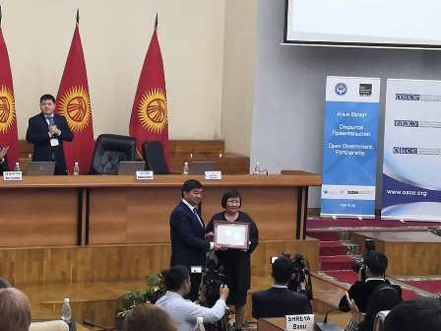
Работа Национального Форума  Открытого Правительства | Вручение Сертификата Признательности за вклад в разработку Национального Плана Действий Открытого Правительства

«МЦ Интербилим»-Ош и 6 организаций НКО стран Центральной Азии (Кыргызстан, Казахстан, Таджикистан, Узбекистан) в ноябре 2018 года в г. Душанбе заключили меморандум о взаимосотрудничестве и создали сеть НКО ЦА по «Праву на достаточное жилье». «МЦ Интербилим»-Ош в декабре 2018 года инициировал проект от имени сети НКО на уровне ЦА по мониторингу нарушений прав граждан при сносе изъятия жилья (социальные и экономические последствия) на уровне 4-х стран ЦА, а также информированию населения об индикаторах ЦУР в части прав человека на достаточное жилье.

2.2. ПРОЕКТ «МЦ ИНТЕРБИЛИМ»:
«КЫРГЫЗСТАН – СТРАНА УНИКАЛЬНОГО РАЗНООБРАЗИЯ КУЛЬТУР!»

«МЦ Интербилим» завершил 3-х месячную информационную кампанию «Кыргызстан- страна уникального многообразия культур» c 1 ноября 2017 года по 31 января 2018 года.

Цель кампании - повышение образовательного уровня молодежи в отношении многообразия, толерантности к различиям и взаимоуважения.

В рамках информационной кампании «МЦ Интербилим» были созданы видеоролики: «Кыргызстан- страна межэтнического согласия»; «Многоязычие»; «Кыргызстан- светское государство»; «Толерантность в многообразии», транслировавшиеся на ТВ и размещенные в социальных сетях, были проведены мотивационные встречи с 300 молодежью Чуйской области.
Созданные видеоролики – это долгосрочный обучающий компонент, направленный на повышение простых человеческих ценностей, таких как: уважение, равенство, достоинство. Только благоприятная среда в атмосфере взаимоуважения может служить основой безопасности, успешного развития личности и страны в целом.
«МЦ Интербилим» получил Премию за проведение своей информационной кампании «Кыргызстан- уникальная модель культурного многообразия» по категории «Масштаб кампании» на четвертой церемонии награждения Представительства Saferworld и Фонда «За международную толерантность».
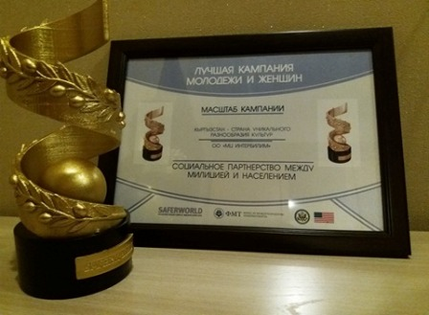

Кампания реализовывалась в рамках проекта «Социальное партнерство между милицией и населением» при поддержке Saferworld и Фонда «За международную толерантность» при финансовой поддержке Бюро по борьбе с международным оборотом наркотических веществ и правоохранительной деятельности (INL) при посольствe США в КР.

2.3. ПРОЕКТ ОШСКОГО ФИЛИАЛА «МЦ ИНТЕРБИЛИМ»: ПОВЫШЕНИЕ ПРОЗРАЧНОСТИ ПРОЗРАЧНОСТИ РАБОТЫ МЕСТНЫХ ВЛАСТЕЙ ПРИ ПОМОЩИ ИНФОРМИРОВАНИЯ УЯЗВИМЫХ ЖЕНЩИН И МОЛОДЕЖИ О ПОЛУЧЕНИИ СОЦИАЛЬНОГО ЖИЛЬЯ В Г. ОШ»

Проект осуществлялся в городе Ош в период с 15 октября 2017 г. по 31 января 2018 года при технической поддержке Представительства «Saferworld» в КР.
Цель проекта – повышение прозрачности работы Департамента индивидуального жилищного строительства, землепользования и жилищных вопросов мэрии г. Ош и повышение осведомленности уязвимых женщин и молодежи о возможностях земельных участков и льготного приобретения жилья.

В рамках проекта была разработана программа «прозрачная очередь» и открыта рубрика сайта Департамента индивидуального жилищного строительства (ИЖС) мэрии г. Ош dijsosh.kg для размещения в открытом доступе списков граждан, стоящих на очереди по получению земельных участков под строительство индивидуального жилья.
В рамках проекта были обучены сотрудники Департамента по информированию граждан о своей деятельности, навыкам работы с созданной базой данных граждан (внесение и получение информации) и сайтом, навыкам консультирования граждан, обратившихся за консультацией; проведен «День правовых консультаций» с предоставлением бесплатных консультаций для горожан по организации безопасного и комфортного жилья; создан информационный видеоролик и транслировался на ТВ с целью информирования граждан о запуске сайта Департамента ИЖС, посредством которого для граждан открылась возможность электронного обращения в Департамент ИЖС мэрии г. Ош для получения земельного участка и отслеживания своей очередности на разработанном сайте Департамента ИЖС.
Проект филиала «МЦ Интербилим» по повышению прозрачности работы местных властей при помощи информирования уязвимых жещин и молодежи о получении социального жилья в г. Ош получил премию Представительства “Saferworld” в КР и Фонда «За международную толерантность по номинации «Самая освещенная кампания».

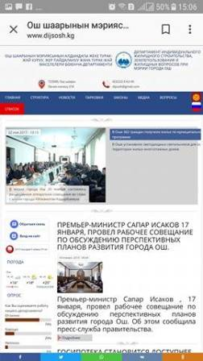 | 
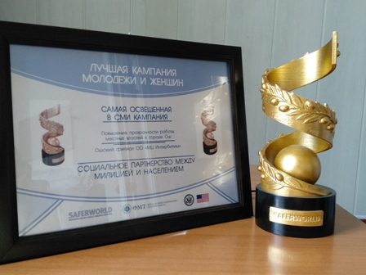

2.4. ПРОЕКТ «МЦ ИНТЕРБИЛИМ»: «ПРОФИЛАКТИКА ПРАВОНАРУШЕНИЙ СРЕДИ МОЛОДЕЖИ»

«МЦ Интербилим» осуществил информационную кампанию по профилактике правонарушений среди несовершеннолетних и молодежи. Потребность в обучении профилактике правонарушений была определена из-за повышения девиантного и агрессивного поведения молодежи, увеличения количества правонарушений в стране. Несовершеннолетний должен знать о том, что не знание законов не освобождает от ответственности, что даже за неосознанный проступок правонарушения привлекаются к ответственности по законодательству.

Цель кампании - Популяризация верховенства права и ценностей поликультурного общества - через повышение правового сознания и культуры молодежи.

В рамках информационной кампании «МЦ Интербилим» осуществил следующее:

- ПРОИЗВОДСТВО И РАЗМЕЩЕНИЕ ВИДЕО РОЛИКА ПО ПРОФИЛАКТИКЕ ПРАВОНАРУШЕНИЙ
Совместно с ОсОО MEDIA LAB был создан видео ролик. Идея видео ролика по профилактике правонарушений среди несовершеннолетних заключается в интересной подаче 4 сюжетов по правонарушениям с участием актеров и разъяснением по правонарушениям и мерам ответственности. Сюжеты видео ролика охватывают кадры преступлений: кража, соучастие в преступлении, вымогательства, вандализм, причинение тяжкого вреда здоровью. Видео ролик разработан для осознания, что у каждого есть возможность жить в соответствии с принципами морали, не нарушая закон. Видео- ролик размещен на сайте организации: www.interbilim.org.kg, на страницах ФБ: https://www.facebook.com/interbilimngo/, странице в YouTube.com- Международный Центр Интербилим: https://m.youtube.com/watch?v=gg5dSytDSj8.

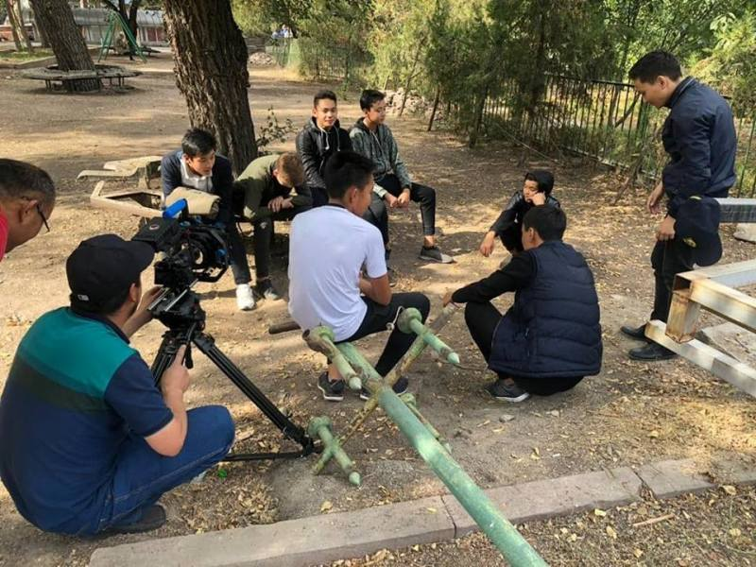 | 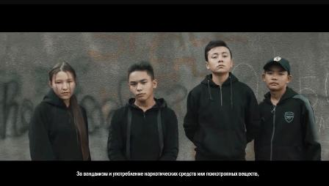
Фото: Кадры съемок видео ролика | Фото: Видео ролик по профилактике правонарушений

- РАЗРАБОТКА УЧЕБНОГО МОДУЛЯ

«МЦ Интербилим» был разработан Учебный Модуль по профилактике правонарушений на русском и кыргызском языках для проведения классных часов учителями и классными руководителями школ и организаций профессионально- технического образования.
Модуль, составленный с использованием интерактивных методов обучения, был утвержден Ученым Советом Кыргызской Академии Образования (КАО) и был рекомендован для использования на классных часах.
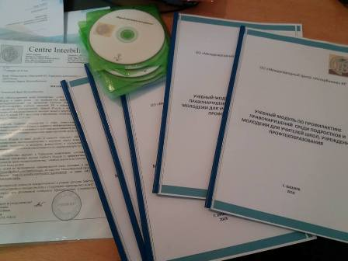

- ПРОВЕДЕНИЕ ИНФОРМАЦИОННЫХ ВСТРЕЧ
«МЦ Интербилим» проведено 7 информационных встреч по профилактике правонарушений с показом видео ролика и охватом 500 учащихся школ, лицеев и профтехучилищ Чуйской области с приглашением завучей, классных руководителей, социальных педагогов, участковых и ИДН на встречи. На встречах использовались интерактивные методы обучения, групповые задания, вопросы - ответы общей аудитории, обобщение. Встречи были проведены в школе села Нижнечуйск, школе № 4 и ПТУ № 28 в селе Беловодское, лицее №25 в г. Кант, ПТУ № 56 в селе Милянфан, школах № 6 и № 10 г. Токмок. В ходе информационных встреч с учащимися выступили директор ПТУ в селе Беловодское, участковый в селе Милянфан, инспектор по делам несовершеннолетних в ПТУ села Беловодское, присутствовали классные руководители.
Информационная кампания «МЦ Интербилим» прошла очень успешно. Руководители образовательных учреждений отметили, что такие важные мероприятия очень необходимы для учащихся, что «в видео ролике есть смысл», «ролик мотивирует выбрать правильный путь», «это – самое лучшее видео», «встреча была очень полезной и поучительной», «нужно иметь свое мнение и уметь постоять за себя», «я узнала, что нельзя нарушать закон», «нельзя совершать насилие», др.

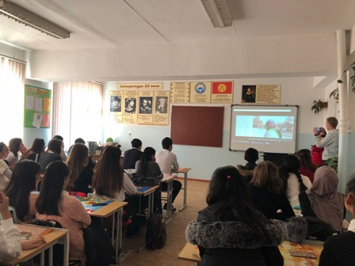 | 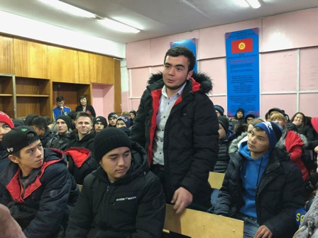
Фото: Встреча в школе № 10 г. Токмок | Фото: Встреча в лицее № 25 г. Кант
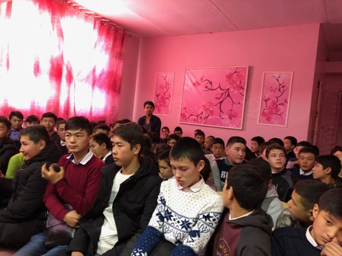 | 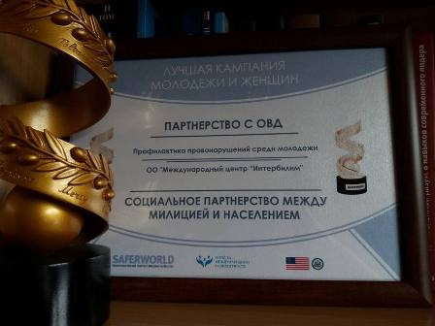
Фото: Встреча в школе № 4 села Беловодское | Фото: Премия «МЦ Интербилим»

«МЦ Интербилим» получил премию в номинации «Лучшая кампания среди молодежи и женщин»: «Партнерство с ОВД». Эта премия – уже вторая премия, которую получил «МЦ Интербилим». Премия реализуется с 2014 года представительством «Saferworld» в Кыргызской Республике и фондом «За международную толерантность» при финансовой поддержке правительства Соединенных Штатов Америки.
Было снято видео- интервью с тренером проекта «МЦ Интербилим» на телеканале Next TV. Next TV охватывает ЦА и РФ через спутники, транслируется Next TV и в Африке. Размещение видео- интервью имеет большое значение для распространения информации о деятельности и информационной кампании по профилактике правонарушений «МЦ Интербилим».

2.5. ПРОЕКТ ОШСКОГО ФИЛИАЛА «МЦ ИНТЕРБИЛИМ»: УСИЛЕНИЕ 40 КОНДОМИНИМУМОВ ГОРОДА ОШ ПО МОБИЛИЗАЦИИ ЖИТЕЛЕЙ МНОГОЭТАЖНЫХ КВАРТИР ДЛЯ ПОЛУЧЕНИЯ ДОКУМЕНТОВ НА ПРИДОМОВЫЕ ЗЕМЕЛЬНЫЕ УЧАСТКИ

Проект «Усиление 40 кондоминиумов г. Ош по мобилизации жителей многоэтажных квартир для получения документов на придомовые земельные участки» осуществлялся Ошским филиалом «МЦ Интербилим» с 1 декабря 2017 г. по 31 » июля 2018 г.
Задачи проекта- Повышение потенциала представителей кондоминиумов механизмам ведения диалога, а также путям получения государственного акта о праве частной собственности на придомовой земельный участок многоэтажных домов: Проведение 120 встреч и модераций с участием 3600 собственников квартир (в каждой встрече минимум по 30 участников) по согласованию с ними вопроса о мобилизации финансовых и других ресурсов для получения государственного акта о праве частной собственности на земельный участок; Оказание содействия в получении государственного акта о праве частной собственности на земельный участок минимум 120 многоэтажных квартир. Обсуждение результатов проектной деятельности.

Цель проекта- Оказание содействия в восстановлении правоустанавливающих и получении право удостоверяющих документов на придомовые земельные участки 120 многоэтажным домам г. Ош через повышение потенциала 40 кондоминиумов многоэтажных домов.

В рамках проекты были проведены следующие мероприятия:
1.Проведено 3 тренинга для повышения потенциала домкомов:
- Тренинг по приобретению навыков для получения правоустанавливающих правоудостоверяющих документов на ПЗУ;
- Тренинг по выстраиванию диалога с жителями для осуществления эффективной модерации;
- Тренинг по нормативно-правовым актам в сфере обращения граждан в органы власти
2. Проведено 60 модерационных встреч домкомов с жителями своих домов. В связи с ранее описанными в творческих отчетах трудностями количество собраний пришлось сократить со 120-ти до 60-ти.
3. Предоставлялись консультации и оказывалось юридическое сопровождение домкомов в государственные органы и органы МСУ.
Привлеченным экспертом был проведен анализ законодательства в сфере гарантии прав граждан на придомовые земельные участки, и главным образом, на соответствие Временного положения об определении границ придомового участка многоквартирного дома иным правовым нормам. Данный отчет-анализ был представлен представителям власти во время круглого стола. Ошским филиалом «МЦ Интербилим» был разработан информационный материал для домкомов для содействия при осуществлении ими их функций.

Результаты проекта:
Был усилен потенциал: знания и навыки 38 Домкомов:
38 домкомов прошли обучение в форме 2-х тренингов;
38 домкомов знают, как мобилизовать своих жителей и лоббировать их интересы в органах власти;
38 домкомов получили 60 юридических консультаций;
27 домкомов получили сопровождение эксперта при обращении в органы власти.

Чему научились, что осуществили домкомы:
- обученные домкомы провели 60 собраний и мобилизовали жителей для получения документов на придомовой земельный участок;
- 54 домкома начали использовать в своей работе объявления и протоколы;
- 24 домкома лоббируют интересы дома в госорганы для получения документов ПЗУ;
- 4 домкома оспорили или оспаривают права на свою собственность в суде;
- 8 домкомов получили/восстановили документы на ПЗУ своего дома;
На сегодня 27 домкомов планируют создать неформальное движение по защите интересов жителей многоквартирных домов.
«МЦ Интербилим»-Ош оказывает юридическое сопровождение НКО «Территориальному сообществу жильцов» по обжалованию действий мэрии г. Ош относительно незаконного использования придомового земельного участка многоэтажной квартиры по ул. Масалиева.

2.6. ПРОЕКТ ОШСКОГО ФИЛИАЛА «МЦ ИНТЕРБИЛИМ»: «ОКАЗАНИЕ СОДЕЙСТВИЯ МЭРИИ Г. ОШ В РЕАЛИЗАЦИИ ЗАКОНА «О ГОСУДАРСТВЕННЫХ И МУНИЦИПАЛЬНЫХ УСЛУГАХ»
С 4 июня по 31 декабря 2018 года Ошский филиал «МЦ Интербилим» реализовал проект «Оказание содействия мэрии г. Ош в реализации Закона «О государственных и муниципальных услугах» в рамках программы ОБСЕ «Продвижение добросовестному управлению и содействие Правительству Кыргызстана в эффективном устранении коррупции и финансовых преступлений».

Задачи проекта:

1. Разработка и внедрение дополнительных услуг через социальный заказ и ГЧП, выявленных в результате опроса граждан г. Ош;
2. Внедрение электронной системы управления между учреждениями и предприятиями мэрии г. Ош как оперативное принятие решений по запросам горожан;
3. Улучшение практики между местными НПО и горкенеш по СМиО;
В связи с тем, что Правительство приняло решение о переходе к электронной программе «Тундук», вторая задача была снята с реализации.
Цель проекта:

-Улучшение качества местных услуг в г. Ош через внедрение электронной системы управления и реализацию частного партнерства.

По первой задаче были проведены все запланированные мероприятия. Были наняты эксперты из г. Бишкек для разработки технико-экономического обоснования по трем услугам, выявленным в 2017 году: организация общественного транспорта из отдаленных населенных пунктов в школу; открытие дополнительных пунктов скорой помощи; увеличение мест в муниципальных детских садах для детей уязвимых слоев населения. Были проведены встречи с представителями соответствующих организаций, учреждений для разработки ТЭО. По результатам проведенных работ были разработаны ТЭО по трем услугам.
Была совершена поездка в Российскую

Федерацию по обмену опытом, по результатам которого в программу развития г. Ош на 2019-2020 годы был внесен реализация проектов Государственно- частного партнерства (ГЧП). Также были нанят эксперт по продвижению проектов ГЧП.

По третьей задаче были проведены тренинги для экспертов по мониторингу и оценке муниципальных услуг. Также был разработан проект Положения о проведении совместного мониторинга и оценки. Были получены соответствующие экспертные заключения в отношении данного проекта Положения. Запланировано внедрение системы мониторинга и оценки услуг в мэрии г. Ош в 2019 году.

III. СВЯЗЬ С ОБЩЕСТВЕННОСТЬЮ И ПАРТНЕРСТВО,
ОСНОВНЫЕ ВЫВОДЫ О ДЕЯТЕЛЬНОСТИ МЦ «ИНТЕРБИЛИМ»

В течение года «МЦ Интербилим» продолжил свою деятельность в зависимости от потребностей, программных и проектных задач. «МЦ Интербилим успешно реализовал различные вышеуказанные проекты. «МЦ Интербилим» принял также участие в проведении различных эдвокаси - защите различных групп населения, активно участвуя в различных сетях партнерства для информирования и продвижения решения насущных проблем, др.:
- Акция гражданского общества: мирный митинг за очищение судебной реформы;
- Встреча Президента КР Жээнбекова С.Ш. с гражданским обществом 19 июля 2018 года;
- Обращение в департамент образования мэрии г. Бишкек относительно ситуации в детских садах дошкольного образования;
- Работа по профилактике правонарушений среди несовершеннолетних: «МЦ Интербилим» получил первую Премию Представительства «Saferworld» в КР и Фонда «За международную толерантность за проведение своей информационной кампании «Кыргызстан- уникальная модель культурного многообразия» в номинации «Масштаб кампании» на четвертой церемонии награждения, вторую премию в номинации «Лучшая кампания среди молодежи и женщин»: «Партнерство с ОВД» на пятой церемонии награждения;
- Работа по повышению прозрачности местных властей: Ошский филиал «МЦ Интербилим» получил Премию Представительства «Saferworld» в КР и Фонда «За международную толерантность по номинации «Самая освещенная кампания» за повышение прозрачности работы местных властей при помощи информирования уязвимых женщин и молодежи о получении социального жилья в г. Ош;
- Работа в Национальном Форуме Открытого Правительства: директор «МЦ Интербилим» Айтбаева Асыл, как член Национального Форума Открытого Правительства по содействию широкомасштабной борьбы с коррупцией, расширения прав и возможностей граждан, подотчетности и эффективности работы правительства, была награждены Сертификатом Признательности от правительства КР за вклад в разработку Первого Национального Плана действий Открытого правительства;
- Участие Ошского филиала «МЦ Интербилим» в улучшении политики прозрачности на уровне Госагенства, Фонд государственного имущества: Раскрытие информации об активах (имуществе) государственных и муниципальных органов;
- Работа Ошского филиала «МЦ Интербилим» в Сети Общественных организаций Региональный гражданский форум (РГФ): Обращение к депутатам Ошского городского кенеша относительно плана социально-экономического развития г. Ош, с просьбой учесть отдельные проблемы бенефициариев при рассмотрении данного документа на очередной сессии 26 декабря 2018г.;
- Участие Ошского филиала «МЦ Интербилим» в продвижении политики улучшения местных услуг: продвижение социального заказа, и политики социального партнерства. Приглашение лидера «МЦ Интербилим»-Ош в качестве международного эксперта по бюджетной прозрачности в г. Астана, г. Алма-Ата, г. Душанбе;
- Таможенная Служба КР наградила менеджера Ошского филиала «МЦ Интербилим» Мамасалиеву Гульгакы медалью «За сотрудничество», как результат коммуникации при защите прав граждан в процессе изъятия жилья для государственных нужд, а также за эффективное лоббирование и убеждение институтов власти. Результатом успешной коммуникации стало увеличение компенсаций 23 домовладениям этнических меньшинств при изъятии жилья в три раза;
- Членство Ошского филиала «МЦ Интербилим» в сети НКО Центральной Азии «Право на достаточное жилье», предоставление Доклада на заседании Сети о ситуации в КР в сфере прав граждан на достаточное жилье в г. Душанбе;
- Включение лидера Ошского филиала «МЦ Интербилим» в качестве члена комиссии о нарушениях в рамках реализации нового Кодекса КР «О нарушениях» при мэрии г. Ош;
- Участие Ошского филиала «МЦ Интербилим» на IV сессии комитета ООН по «Ликвидации всех форм расовой дискриминации» в Женеве в качестве докладчика от НКО КР, в котором были затронуты права этнических меньшинств при изъятии жилья для государственных нужд. Комитет сделал ряд рекомендаций КР, из них 2 рекомендации касаются прав на достаточное жилье. Правительство КР своим Распоряжением за №7-р от 28 января 2019г. утвердил Межведомственный План реализации рекомендаций ООН по предупреждению случаев расовой дискриминации на 2019-2022гг, в которую вошли и планы деятельности по улучшению норм в сфере справедливых компенсаций.

КОНТАКТЫ:

ГОЛОВНОЙ ОФИС ОО «МЦ Интербилим»

Адрес: Кыргызская Республика, 720010, г. Бишкек, ул. Уметалиева 27
Телефон: +996 (312)456410, +996(312)456420
Электронная почта: interbilim@gmail.com
Вебсайт: interbilim.org.kg
Страница в Facebook: Международный Центр Интербилим

ОШСКИЙ ФИЛИАЛ ОО «МЦ Интербилим»

Адрес: Кыргызская Республика, 723500, г. Ош, ул. Ленина 335/11
Телефон: +996(3222)22952, факс: +996(3222)21534
Электронная почта: interbilim.osh@gmail.com, skype: interbilim.osh
Вебсайт: interbilimosh.kg
Страница в Facebook: Ошский филиал ОО «МЦ Интербилим»
Страница на Инстаграмм: Interbilimosh

